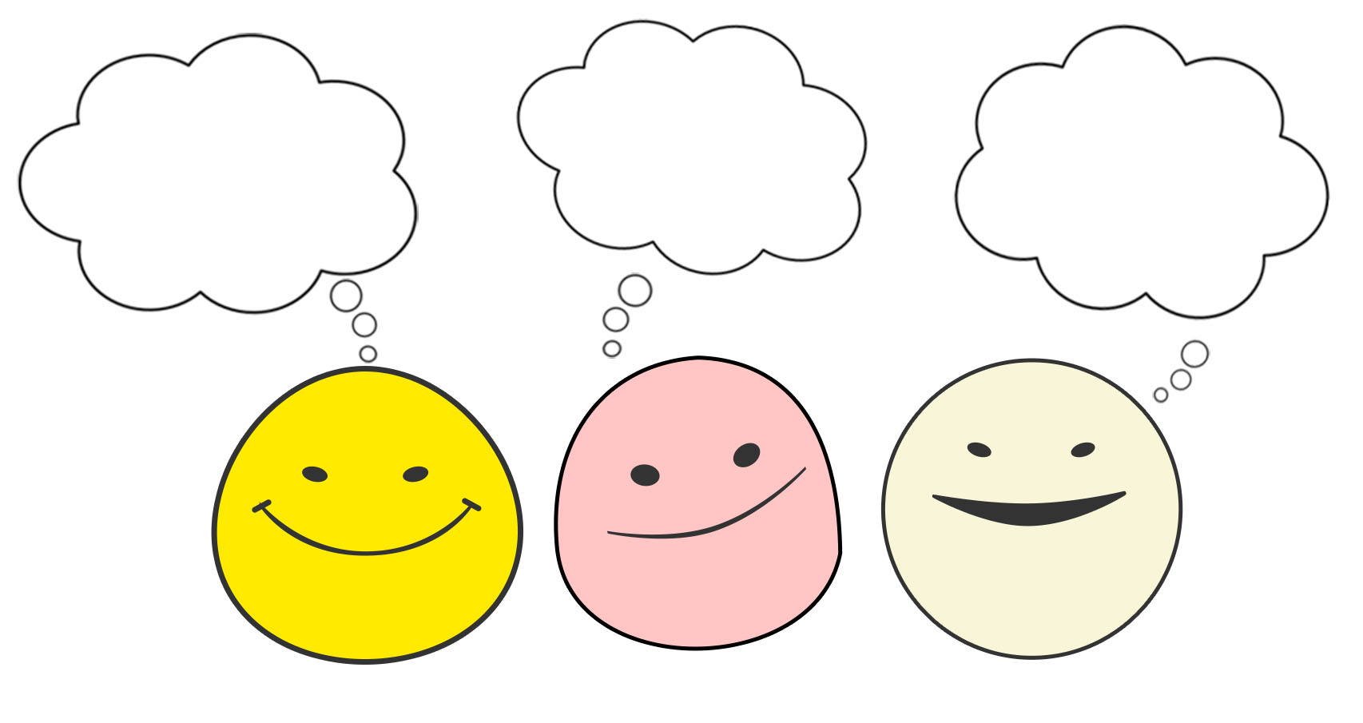

**Аз мога да…**

**Заедно можем…**

**Също мога да…**